Публичный отчет
КИРОВСКАЯ ТЕРРИТОРИАЛЬНАЯ ОРГАНИЗАЦИЯ ОБЩЕРОССИЙСКОГО ПРОФСОЮЗА ОБРАЗОВАНИЯ

2021 год.
Основная цель работы - реализация уставных целей и задач Профсоюза по представительству и защите индивидуальных и коллективных социально-трудовых профессиональных прав и интересов членов Профсоюза Российской Федерации.

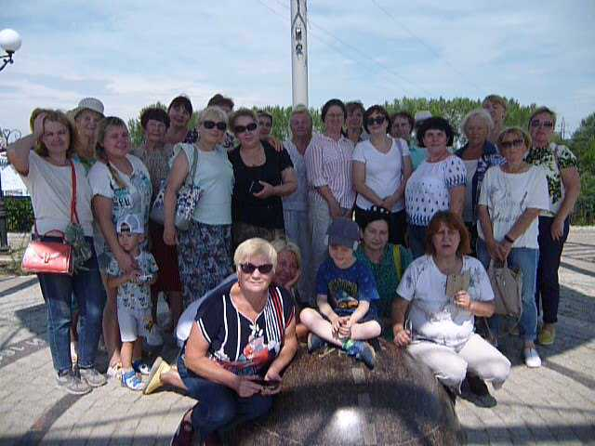

1.Кировская территориальная организация Общероссийского Профсоюза образования.
На 31 декабря 2021 года в районе 24 общеобразовательные организации : 12 школ, 11 дошкольных учреждений и 1 учреждение дополнительного образования.
Районная организация профсоюза включает 19 учреждений: все 12 школ ( №1, №14, « Син Тез». №63, № 64, № 65, Г-8, Г-6, № 83, № 87, «Диалог», «Ступени»).
-5 дошкольных учреждений ( № 85, « Симфония», № 111, «IT Мир», «Детспорт»)
- учреждение дополнительного образования « Исток»
- РТО.
Статистика по учреждениям:
- Больше 50% членства в СОШ № 1,
-больше 30% членства в школах №14,№63,№65,№83.
-от 20 до 30% членства в школах Г-6, №64,№87, « Ступени», ДОУ № 85, « IT Мир»,
-от 10до 20% членства в школах Г-8, « Диалог», ДОУ « Детспорт»,
- меньше 10% в учреждениях « Синтез», « Симфония», « Исток».
Выбыла из профсоюза организация МАДОУ « Детский сад № 167».
Надо отметить, что социальное партнерство в дошкольных учреждениях на низком уровне.
За 2021 год уменьшилось членство с 459 до 403 человек.
Наша задача- привлечение работников образования в свой профессиональный союз, повышения активности и осознание наших совместных действий на благо нашей страны.
В это непростое время единство крайне необходимо!

2. Организационная и информационная работа.
К сожалению из-за пандемии было проведено 4очных заседания крайкома, далее информация давалась по электронной почте и контакт с первичными организациями и членами профсоюза проходил дистанционно.
Обсуждались и давалась информация по следующим вопросам:
- Изучение нового Устава Профсоюза, выступление Т.Н. Шелатоновой с призентацией на сентябрьском совещании председателей,
- изменение названия краевой и районной профсоюзных организации,
- обсуждение Регламента комитета территориальной и первичных профсоюзных организаций,
-обсуждение письма Минобразования от 06.02.2014г. №09-148 «Модельный кодекс педагогических работников. Этические правила профессиональных работников»
- страхование жизни для членов профсоюза,
- проведение акции « За достойный труд»,
- обсуждение вопросов для включения в состав переговоров с органами власти,
- программа « Антистресс»,
- новые правила по охране труда,
- ответ губернатора Пермского края на обращение Профсоюза «О повышении заработной платы педагогическим работникам, уточнение условий предоставления путевок на СКЛ и оздоровление»
- актуальные вопросы трудового законодательства,
- трудовые отношения в образовательном учреждении,
- обсуждались и решались вопросы индивидуального характера по запросам членов профсоюза,
- большая работа велась по процедурам заключения коллективного договора,
- рассылалась информация Крайкома, Крайсовпрофа и ЦК Профсоюза по вопросам в современных условиях,
- не прерывался контакт с начальником РОО Алексеевой Ольгой Викторовной,
- поддерживалась связь с централизованной бухгалтерией,
- проводилась подписка периодической печати,
- проводилась работа по оформлению электронных профсоюзных билетов,
- необходимая документация и информация отправлялась в первичную организацию.
3.Деятельность организации.
Члены профсоюза района приняли участия в следующих мероприятиях:
- собрание работников в МАДОУ « Детский сад № 161» - структурное подразделение МАОУ « СОШ № 63» с выходом сотрудника крайкома Киселевой Ирины Васильевны,( апрель),
-участие в районе в собрании с главой района Борисовым Михаилом Александровичем, профсоюзных лидеров края ( Ивановым, Галайдой) и лидерами профсоюзных организаций района,
- сверке по перечислению взносов с централизованной бухгалтерией, ( сентябрь)
- учеба председателей на уровне крайкома ( 3 человек)
- учеба уполномоченных по охране труда ( 5 человек) (март),
-участие в городской игре в Доме Учителя: команды СМП и МАОУ « Диалог»,

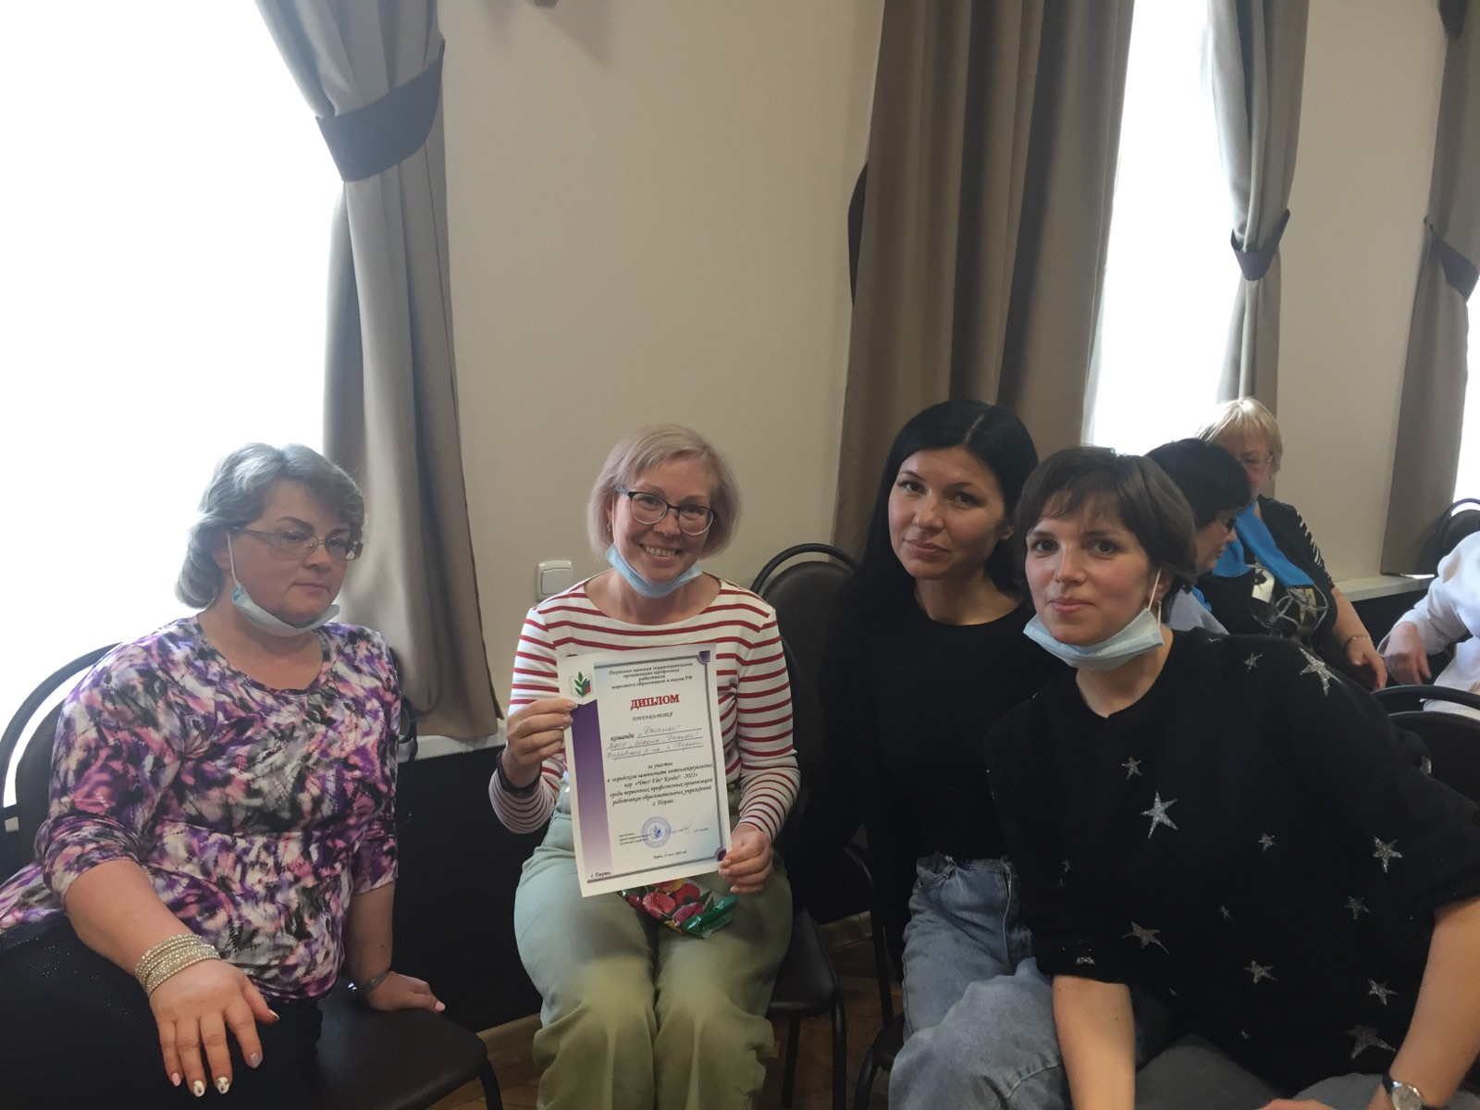

-участие в акции « За достойный труд» ( октябрь)
-участие в праздничном мероприятии в ДК Солдатова ( 10 человек, апрель)
- участие в конкурсе « Учитель года». Призер Лыскова Алина Вячеславовна, СОШ № 83. ПОЗДРАВЛЯЕМ!
-награждение грамотами членов Профсоюза по заявкам председателей первичных организаций,
- выделение премий членам Профсоюза по итогам года,
- елка в « Истоке» для детей членов профсоюза ( 100 человек)(26 декабря)
- экскурсия в город Кунгур ( июнь)
-поздравление председателей с Днем рождения ( подарки),
- отдых выходного дня в Усть-Качке ( 100человек ) ( февраль, октябрь, декабрь)
- летний отдых на теплоходе,
- оказание материальной помощи членам профсоюза,

4.Правовая работа. Охрана труда.
1. В районе совершенствуются нормативные папки правовые и по охране труда. Материалы отправляются в профсоюзные организации.
2. Проводилась большая работа по изменению названия организации, изготовлению печати ( работа с нотариусом, Минюстом, банком, пенсионным фондом и т.д.)
3. В 2021 году заключены 3 коллективных договора. После реорганизации в 3-х учреждениях продолжается процедура заключения.
3. Велась работа по сохранению рабочего места в помещении общественного центра Кировского района.
4. Оказывалась помощь в судебном рассмотрении назначения льготной пенсии. Процесс выигран.
5. Участие в семинаре «Актуальные вопросы трудового законодательства». ( Спицин С.С. , октябрь) Материалы отосланы в организации.
7. Участие в семинаре по пенсионному обеспечению для руководителей ( октябрь).
8. Участие в семинаре « Новые правила по охране труда. Изменение в Законодательстве» ( Залазаев А.В. апрель.)
9. Под контролем процессы вступления и выхода из профсоюза,
10. 5 уполномоченных прошли обучение в « Олимпе» по охране труда.
11. Уполномоченные принимают участие в учреждениях в организации и
12. Под контролем находится оплата медицинских осмотров.
13.Рассматривались индивидуально вопросы по индексации заработной платы работников в связи с последним постановлением губернатора Пермского края.
5. СОВЕТ МОЛОДЫХ ПЕДАГОГОВ.
Председатель Совета молодых педагогов ЛУЗИНА АЛЕНА СЕРГЕЕНА отмечена наградой крайкома, как председатель одного из самых активных советов Пермского края. Она входит в состав Президиума Совета молодых педагогов Пермского края.
3 марта 2015 года – День рождения Совета молодых педагогов Пермского края.
19 мая 2015 года – День создания Совета молодых педагогов Кировского района.
ДЕЯТЕЛЬНОСТЬ СМП в 2021 году.
1.Участие команды в городской интеллектуальной игре « Что? Где? Когда?»( 5 человек).
2 .Участие в Зимней экспедиционной школе – 5 человек
Лузина А.С., Красносельских О.Е.- выступление с мастер-классами.
3.Участие в проекте коворкинг- центр : наставник – Красносельских О.Е. ( Г-6),организаторы – Лузина А.С. ( СОШ№14), Красносельских О.Е. ( Г-6),
3 человека- участники 2020-2021г.
1 человек – участник 2021-2022г.
4.Участие в Всероссийском проекте « Этнографический диктант».
5. Очное участие в Всероссийском форуме классных руководителей ( Красносельских О.А.)
6. Участие в Круглом столе « Качество профессиональной медитации в изменившихся условиях: обучение-практика- профессиональное развитие» ( Лузина А.С.).
7.Участие в международной конференции по теме « Социальная безопасность и защита человека в условиях новой общественной реальности в условиях пандемии» 9 Лузина А.С.)
8. Участие в Муниципальном диалоге- встрече педагогических команд « Движение вверх» ( Лузина А.С. Красносельских О.Е.)
9. Участие в форуме « Молодой педагог» в пространстве воспитания образовательной организации . ( 3 человека).
10 Участие в встрече президиума молодых педагогов Пермского края ( Шарнина А.Е.)
11. Участие в городской стратегической сессии с работающей молодежью. ( Лузина А.С., июнь, октябрь)

НАМ НЕОБХОДИМО:
- усилить работу по мотивации профсоюзного членства в районе,
- освоить практику проведения мероприятий в ОНЛАЙН- режиме,
- добиваться заключения коллективных договоров во всех ОУ НА ПРАВОВОЙ основе,
-продолжать правовую защиту членов профсоюза,
-продолжать работу по созданию здоровых и безопасных условий труда,
-продолжить целенаправленную работу с молодежью по вовлечению ее в активную общественную деятельность,
-совершенствовать информационную деятельность,
- продолжить организацию досуга и оздоровления членов профсоюза,
- принимать меры социальной поддержки и морального стимулирования,
-продолжить обучение профсоюзных кадров.

